

Název projektu: | ZŠ Háj ve Slezsku – Modernizujeme školu
Číslo projektu: | CZ.1.07/1.4.00/21.3459
Oblast podpory: | Zlepšení podmínek pro vzdělávání na základních školách  Vzdělávání pro konkurenceschopnost  č. výzvy 21, prior. osa 7.1. Počáteční vzdělávání

Výuková oblast: | Jazyk a jazyková komunikace
Název materiálu: | VY_12_INOVACE_380
Ročník: | 1.
Sada: | Český jazyk a literatura
Druh: | Pracovní listy
Autor: | Mgr. Šárka Prokšová
Název: | Počáteční čtení - otázky

Anotace: | Žáci pročítají otázky a volí správnou odpověď.
Datum vytvoření: | 11. 11. 2012
Datum ověření: | 13.2.2013


Je to na poli? ANO NE
Lítá to? 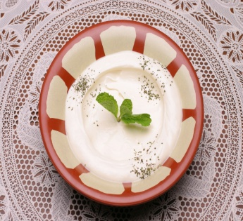 ___
Jí se to ? ___
Je to tele? 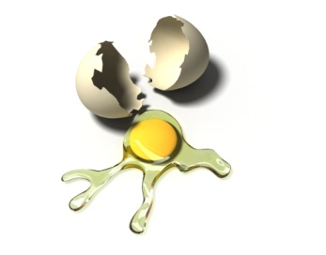 ___
Je to pila? ___
Má to patu? ___
Pije se to? 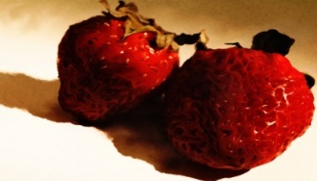 ___
Je to sůl? ___
Je to pes? ___
Je to sláma? ___
Je to plot?  ___
Lítá to? ___
Mele Ema maso? ____
Je to lípa? 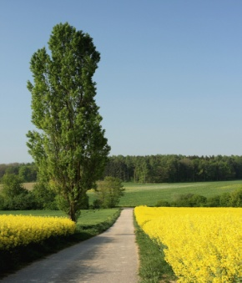 ___
Mete Pepa? ____
Má Míla Otu? 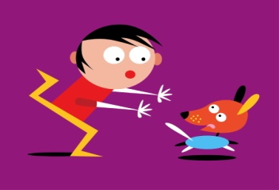 ____
Myje se Ela a Pepa?  ____
Je to lampa? ____
Je to jetel? ____
Pípá to?  ____
Je to pytel?  ____
Pase se tele? 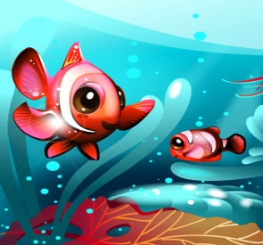 ____
Je to Jula sama? 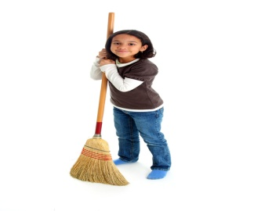 ___
Je to mimi Ela? ____
Mete táta? ____
Je to teta Ema? ____
Je to Ota? ____
Je to salám? 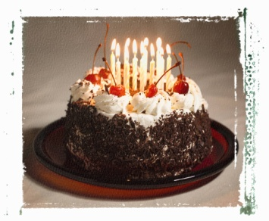 ____

Je to úl? ____
Lítá to? ____
Je to u lesa? ____
Je to sele? 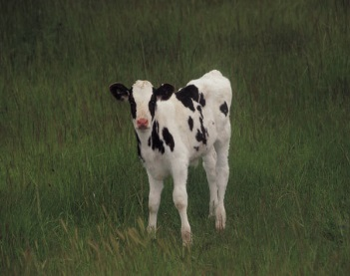 ____
Je to léto? ____
Pije se to ? ____
Je to pusa? 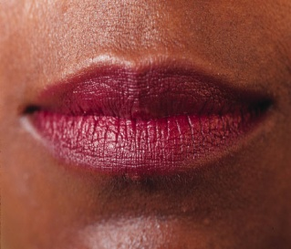 ____
Je to kos? 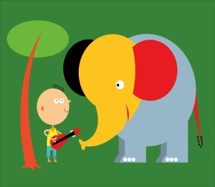 ____
Pípá to? ____
Je to mísa? 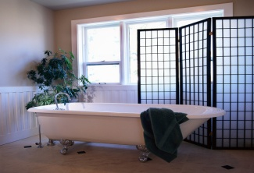 ____ Pije Míla? 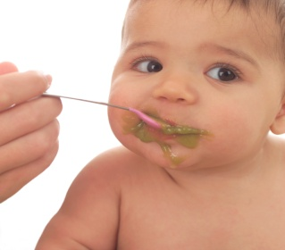 ____
Je to motýl? 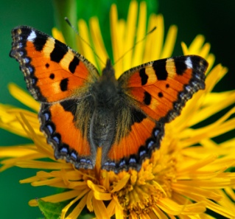 ____
Je Ola u mámy?  ____
Je tu malá jáma? 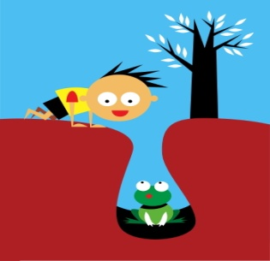 ____
Je to u lesa? 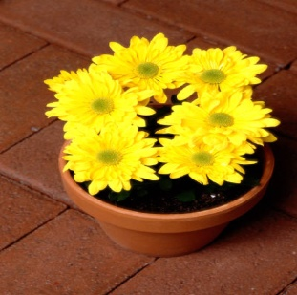 ____
Lítá to? ____
Je to topol? ____
Malá Ela mele?  ____
Je to les? 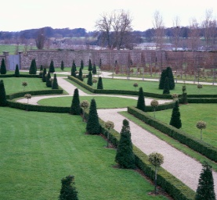 ____
Je to u pole? ____
Maluje Pepa? ____
Je to lopata? ____
Má to milá máma? ____
Je to léto? ____
Lítá to? ____
Je to Ota a pes? 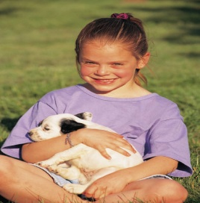 ____
Je to salát? ____

Obrázky - klipart

